**Danne sammenhenger og forst˚aelse: Begrepsforst˚aelse i naturfag for 8. trinn**

## Kandidatnummer : 1214

***Semesteroppgave***

*til*

***PPU3210***

*Praktisk pedagogisk utdanning : Del I*



*Utdanningsvitenskapelig fakultet Universitetet i Oslo*

*Desember 2016*

Antall ord : 3900 (ikke inkludert forside, litteraturliste og vedlegg)

ii

“You can know the name of a bird in all the languages of the world, but when you’re finished, you’ll know absolutely nothing whatever about the bird... So let’s look at the bird and see what it’s doing - that’s what counts. I learned very early the difference between knowing the name of something and knowing something.”

*Richard Feynman*

# Problemstilling

I naturfag er det veldig mange begreper elever skal mestre. For at de skal kunne danne en god overordnet forst˚aelse for faget, er det da nødvendig at de kan g˚a fra enkeltst˚aende begreper til koblinger mellom begreper og være klar over de logiske sammenhengene. Det er derfor viktig fra læringspersktivet at undervisningen er forst˚aelsesorientert, fremfor fakta-orientert. I utredning *NOU 2015:8 Fremtidens skole* st˚ar det blant at

Skoler som legger bedre til rette for læringsprosesser som fører til forst˚aelse, kan bidra til ˚a styrke elevenes motivasjon og opplevelse av mestring og relevans i skole- hverdagen. (Ludvigsen-utvalget 2015)

Dermed trekker utvalget en kobling mellom forst˚aelse og elevenes motivasjon og opplevelse av mestring og relevans i skolehverdagen. Klette (2013, s. 176) viser til viktigheten av at lærere legger til rette for “systematisk trening, øvelse og bruk av naturfaglige begreper for ˚a utvikle elevenes naturfaglige forst˚aelse”. Muntlige ferdigheter er en av grunneleggende ferdigheter i na- turfag. I læreplanen st˚ar det blant annet: “Utviklingen av muntlige ferdigheter i naturfag g˚ar fra ˚a kunne lytte og samtale om opplevelser og observasjoner til ˚a kunne presentere og diskutere stadig mer komplekse emner”. I den sosiokulturelle tradisjonen rettes fokus mot læring i felle- skap før kunnskap blir internalisert p˚a individniv˚a (Sa¨ljo¨, 2013, s. 90). Blant annet inkluderer dette arbeid i grupper. Samtalekvaliteten p˚a gruppearbeid kan ha et stort spenn. Mercer og Littleton (2007, s. 58-59) defi tre distinkte klassifiseringer for slike samtaler: “Disputatio- nal”, “Cumulative” og “Exploratory”. Den sist nevnte klassifikasjonen, ogs˚a kalt utforskende samtaler, utgjør gruppearbeid som har preg av kollaborasjon og dermed regnes som den mest ønskelige samtaleformen. Det kan derfor tenkes at utforskende samtaler kan bidra til ˚a skape god begrepsforst˚aelse i naturfag. For ˚a undersøke dette vil jeg se p˚a en undervisningssekvens jeg utførte i en ungdomskole for en 8. klasse, hvor jeg blant annet observerte elever i gruppesamtaler.

Min problemstilling er følgende:

**Hvordan bidrar utforskende samtaler til ˚a skape god begrepsforst˚aelse i en na- turfagstime for 8. trinn?**

Fokuset i undervisningen jeg utførte i 8. klassen var rundt begrepene celler og celledeling. I tillegg ble elevene instruert i ˚a skrive en rapport til et eksperiment de utførte relatert til disse begrepene. Hensikten med opplegget var b˚ade ˚a formidle og la elevene selv bruke vanskelige begreper fra naturfag slik at de lettere kan se sammenhenger mellom temaer.

Undervisningsopplegget som jeg operasjonaliserte var basert p˚a følgende kompetansem˚al i lære- planen (kompetansem˚al etter 10. ˚arstrinn):

Forskerspiren:

* formulere testbare hypoteser, planlegge og gjennomføre undersøkelser av dem og diskutere observasjoner og resultater i en rapport

Mangfold i naturen:

* beskrive oppbygningen av dyre- og planteceller og forklare hovedtrekkene i fotosyntese og celle˚anding
* gjøre rede for celledeling og for genetisk variasjon og arv

(Forskrift om læreplan i naturfag, 2016)

Fra kompetansem˚alene i *Mangfold i naturen* blir verbene *beskrive* og *gjøre rede for* brukt for relativt vanskelige begreper, som for eksempel celler og celledeling. I Blooms taksonomi1 utgjør derfor disse kompetansem˚alene det nederste trinn. Ved ˚a koble til kompetansem˚alet fra forsker- spiren kan det rettferdiggjøres at elevene skal kunne bruke begrepene i en videre forstand, danne sammenhenger og trekke egne slutninger. Det som gjenst˚ar da er hvordan undervisningen kan legges opp slik at elevene kan oppn˚a dette. Først vil jeg gjøre rede for undervisningssiuasjonen og undervisningsopplegget, og deretter kommer jeg til ˚a analysere opplegget i lys av teori i pedagogikk og naturfagdidatikk.

# Undervisningssituasjonen

Skolen hvor undervisningsopplegget ble utført befinner seg i et omr˚ade hvor det er gode so- sioøkonomiske forhold. Klassen som vi, praksisstudentene, observerte var en 8. klasse, som best˚ar av 13 gutter og 11 jenter. I klassen sitter elevene to-og-to sammen ved sine pulter i et rutenett. Annenhver uke byttes plasseringen til elevene. Elevene blir fordelt sammen med det skolen kaller læringspartnere. Hensikten med læringspartnere er at de kan snakke sammen n˚ar de jobber med oppgaver eller n˚ar de blir bedt om ˚a diskutere noe. Det er generelt ingen sosiale problemer eller konflikter i klassen, og elevene pleier ˚a samarbeide med hverandre uten store problemer. Tavlen brukes sjelden siden lystavlen er plassert i alle klasserom rett foran tavlen. OneNote brukes isteden for tavlen, og OneNote brukes ogs˚a til planleggingen av undervisningen.

Jeg og en annen lærerstudent observerte elevene fra 8. klassen i b˚ade naturfagstimer og ma- tematikktimer. Elevenes faglige forutsetninger er varierende, klassen har en jevn fordeling av faglig sterke og faglig svake elever. I en naturfagstime observerte vi at elevene brukte mikroskop for ˚a studere diverse celleprøver, blant annet fra deres egen munn og deres egne h˚arstr˚a. Timen startet med repetisjon av begreper om celler og mikroskop p˚a OneNote. Læreren presenterte m˚alet med timen/øvelsen, og instruerte elevene i ˚a bruke et mikroskop. Elevene ble deretter fordelt i grupper p˚a 4-5 stykker, og læreren gikk rundt og veiledet gruppene. Noen av gruppe- ne fi hjelp fra læreren med ˚a innstille mikroskopene slik at de endte opp med riktig fokus. Deretter brukte læreren et mikroskop som var koblet til en datamaskin. Bildet fra mikroskopet ble projisjert p˚a lystavlen i laboratoriet. Hensikten med denne øvelsen var ˚a gi elevene en peke- pinn p˚a størrelsesordner for celler og demonstrere bruk av mikroskop. Etter timen bemerket

1Blooms taksonomi er et klassifiseringssystem for ulike lærem˚al som lærere setter for sine elever.

læreren at elevene forsatt ikke har lært ˚a skrive en rapport. Dette inspirerte meg til ˚a bruke et tilsvarende opplegg til ˚a strukturere mine egene undervisningstimer, og innføre en avsluttende rapport slik at elevene kan begynne ˚a danne gode vaner for ˚a skrive om sine observasjoner og resultater.

# Undervisningsopplegget

Undervisningen er fordelt p˚a 3 skoletimer over 2 uker. Opplegget (se vedlegg B) utførte jeg alene, med veileder og en medstudent som observatører. De bidro ogs˚a i blant med ˚a gi veiled- ning n˚ar elevene jobbet enten selvstendig eller sammen i grupper. I denne oppgaven velger jeg

˚a utdype den første timen.

Timen startet med en oppsummering av det elevene hittil hadde lært om celler og mikroskop og en gjennomgang av deres lekser. Helklassesamtalen foregikk som en dialog med tavle og One- Note som hjelpemiddel. Elevene ble initiert til ˚a reflektere over temaer og begreper de hadde tidligere lært. Ettersom elevene gjennom helklassesamtalen hadde blitt “varmet” opp kognitivt, var de mottagelige for ˚a lære om et nytt tema. Dermed ble temaet encellede organismer innført. Innføringen av temaet var satt opp p˚a en slik m˚ate at overgangen fra repetisjon til det nye temaet ble naturlig og flytende. Hensikten med innføringen var tredelt : ˚a gjøre elevene bevisst om at det fi forskjellige type organismer, forberede de for den neste timen hvor fl organismer blir introdusert, og til slutt i den siste timen studere encellede organismer gjennom et mikroskop. 2

I den siste delen av timen ble en øvelse utført der elevene jobbet sammen med tokolonnen- otatet i grupper (se vedlegg C). I denne delen av øvelsen skulle elevene bli enige med hverandre om hva som er viktig ˚a formidle videre om deres felles temaer. Deretter ble de igjen fordelt i nye grupper slik at hver gruppe hadde minst en elev som hadde forbredt sitt sett med begreper. Under hele denne prosessen var jeg tilgjengelig til ˚a g˚a rundt for ˚a høre elevene diskutere begre- per, først sammen i grupper, og deretter individuelt n˚ar de fremførte sine oppsummeringer med medelever. Hvis jeg observerte at en elev hadde problemer med ˚a gi tilstrekkelig respons p˚a et gitt tema, initierte jeg eleven i en dialog hvor vi forsøkte ˚a sammen konstruere en mer utdypet forst˚aelse av begrepene. Tokolonnenotat øvelsen hadde til hensikt ˚a skape dypere forst˚aelse av naturfaglige begreper, gjennom repetisjon og muntlig bruk av begrepene. Øvelsen var delvis læ- rerstyrt, men hadde stor grad av ˚apenhet (se ogs˚a frihetsgrader: Knain & Kolstø, 2011) rundt produktet, det vil si frihet rundt det elevene kunne skrive i sine notater, og kunnskapsutbyttet de endte opp med.

Dermed er det naturlig ˚a dele timen i tre deler:

1. Aktivering av forkunnskaper
2. Innføring av nytt tema

2Det kan sies at den naturlige rekkefølgen ville ha vært ˚a studere de encellede organismene i den andre timen. Siden organismene som skulle studeres m˚atte vokses frem i laboratoriet over en ukes tid, var det ikke mulig ˚a koordinere det bedre.

1. Gruppesamtaler

Hvordan ble undervisningen lagt opp for ˚a skape god begrepsforst˚aelse i naturfagstimen, og hvordan bidro gruppesamtalene til dette? For ˚a svare p˚a dette, la oss se nærmere p˚a hele undervisningssekvensen. Jeg vil n˚a drøfte hver av disse tre punktene, og hvordan utforskende samtaler bidro til ˚a skape god begrepsforst˚aelse blant elevene.

# Analyse

## Aktivering av forkunnskaper (helklassesamtale)

Ved oppstarten av timen initierte jeg dialog med elevene. Helklassesamtalene hadde preg av IRE/F-metoden (Klette, 2013, s. 175; Wellington & Osborne, 2001, s. 82), dvs. lærer tar ini- tiativ(I), elev responderer(R) og responsen blir evaluert(E) og/eller kommentert(F). Til denne sekvensen rakk elevene opp h˚anda for ˚a respondere. Det viser seg at det er f˚a elever som er villig til ˚a svare, oftest de fl e elevene. Dette er uheldig siden fl av elevene ikke er aktive. Dermed f˚ar de ikke brukt denne sekvensen som en anledning til ˚a trene p˚a ˚a bruke naturfaglige begreper, som kunne kunne ha bidratt til ˚a øke deres forst˚aelse (Klette, 2013, s. 176).

Jeg brukte heller ikke “revoicing” tilstrekkelig gjennom denne sekvensen, til ˚a gjenta og for- sterke elevenes forslag. Ifølge Klette, viser fravær av slike eksplisitte innramminger fra lærerens side at eleven blir sittende med et uklart kunnskapsinnhold og i verste fall feil begrepsforst˚aelse (Klette, 2013, s. 175-176). For ˚a kunne bruke revoicing mest mulig effektivt, m˚a læreren raskt kunne bestemme om elevens repons har validitet og er relevant. Gjennom egen praksiserfaring har revoicing vært vanskelig ˚a utføre. Ved ˚a forutse elevsvar før elever i klassen blir initiert, kan misforst˚aelser som ofte oppst˚ar bli redegjort av læreren, og respons som ofte opptrer kan derfor tas stilling til. Dette krever imidlertid en god del erfaring fra læreren sin side. I Ball, Thames og Phelps (2008, s. 401) klassifiseres dette som “knowledge of content and students, (KCS)”. Over tid vil en lærer danne omfattende KCS og dette kan dermed bidra til ˚a øke kvaliteten p˚a helklassesamtalene. Revoicing kan ogs˚a brukes i andre sammenhenger, for eksempel i neste del av timen hvor jeg innførte et nytt tema.

## Innføring av nytt tema (forelesning)

Ved innledning til temaet encellede organismer benyttet jeg anledningen til ˚a aktivisere elevene ved ˚a engasjere de i en dialog. For eksempel n˚ar jeg snakket om bakterier, stilte jeg spørsm˚al som “Kan dere fortelle meg om noen bakterier dere kjenner til?”, “Hvorfor vasker vi v˚are hender n˚ar vi har vært p˚a do?”, og “Er alle bakterier skadelig for mennesker?”. Til det siste spørsm˚alet var mange elever av den oppfatning at bakterier er “ting” som skader mennesker og at vi m˚a aktivt søke beskyttelse fra disse organismene. Slike anledninger er fi t ˚a bruke til ˚a rette opp misforst˚aelser og tilføre nytt informasjon. For eksempel, til respons fortalte jeg elevene om at deres fordøyelsessystem best˚ar av billioner (en størrelsesorden som jeg m˚atte redegjøre for i timen) av bakterier som hjelper kroppen til ˚a bryte ned maten. P˚a denne m˚aten danner elevene nye assosiasjoner til bakterier, assosiasjoner som tidligere var negative.

Fra fi 1 kan vi se at i en vanlig naturfagstime brukes mye tid p˚a ˚a formidle nytt fag- stoff, og det er lite konsolideringssituasjoner, deriblant gjennomgang av lekser. Gjennom min egen praksiserfaring forsøkte jeg ˚a unnvike en slik tendens. Hensikten med timen var ˚a øke begrepsforst˚aelse blant elever, og ikke fokusere p˚a innføring av nye temaer. Dessuten brukte jeg en større porsjon av timen til ˚a repetere begrepene elevene hadde hatt om celler og celledeling. I tokolonnenotat øvelsen skulle elevene f˚a muligheten til ˚a konsolidere alt de har lært hittil om celler, inkludert innføringen av begrepet encellede organismer. Derfor ble tokolonnenotat øvelsen en naturlig avslutning p˚a timen.

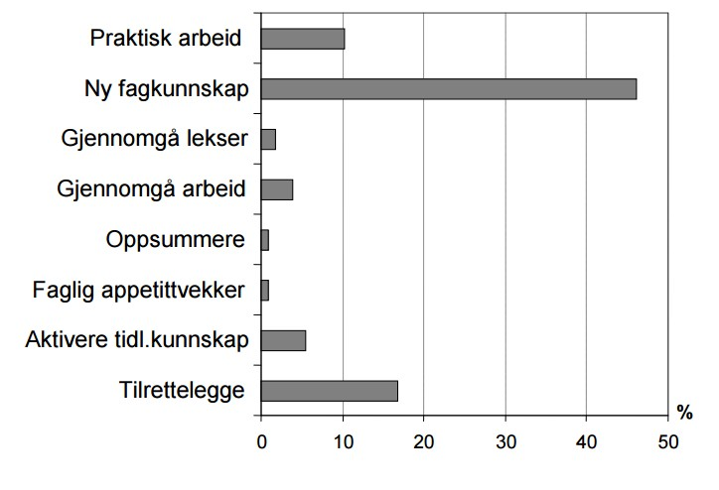

Figur 1: Oversikt over naturfaglærernes undervisningstilbud til elevene fra PISA+ studie. Kilde: Ødegaard og Arnesen (2010).

## Gruppesamtaler (samarbeid vs. kollaborasjon)

I helklassesamtalen ved starten av timen var det bare et f˚atall elever som var aktive i læ- rerinitiert dialog. Dette var uheldig siden elevenes styrker og svakheter ikke ble tilstrekkelig avdekket. Gruppesamtalene viste seg ˚a være en god plattform for ˚a avdekke hull og svakheter i elevenes begrepsbruk. I den forbindelse ble tokolonnenotatet tatt i bruk (se vedlegg: C). Til denne øvelsen jobbet elevene i grupper hvor de forsøkte ˚a sammen konstruere en oppfatning om sine sett med begreper. Hver gruppe hadde f˚att utdelt 2-4 begreper, avhengig av grad av kompleksitet. Hensikten med øvelsen var ˚a skape variasjon i arbeidsm˚ater, og i henhold til sosiokulturell perspektiv forsøke ˚a konstruere kunnskap i felleskap. Den sosiokulturelle teorien har utgangspunkt i Lev Vygotsky sine perspektiver p˚a læring og utvikling (Mercer & Littleton, 2007, s. 13; Br˚aten, Thurmann & Anne, 1998, s. 123; Sa¨ljo¨, 2013, s. 87; Sjøberg, 2004, s. 299; Knain & Kolstø, 2011, s. 62). Vygotskys mente at barns intellektuelle utvikling er formet utfra tilegnelse av spr˚ak, fordi spr˚ak muliggjør dialog mellom mennesker (Mercer & Littleton, 2007,

s. 5; en tanke Jerome Bruner ogs˚a ville ha støttet McLeod, 2008).

I tokolonnenotatøvelsen viste noen grupper akkumulative tendenser. Det vil si at elevene var

villige til ˚a akseptere hverandres bidrag uten ˚a stille kritiske spørsm˚al og fremsette alternative eller utfyllende forklaringer. Noen elever som jobbet i en gruppe, arbeidet s˚a og si selvstendig ved ˚a føre rett inn i sine egne utdelte kopier av tokolonnenotatet. Sluttresultet var s˚aledes ikke basert p˚a et felles grunnlag. Dermed fi de en annen type utbytte fra gruppearbeidet enn det som var tiltenkt, hva Mercer og Littleton (2007, s. 25) defi som “groupsense or feeling of a shared endeavour”. Med andre ord ble det et samarbeid og ikke en kollaborasjon3, som Mercer og Littleton (2007) respektivt kaller *interacting vs. interthinking*. Gruppen endte opp med et felles produkt, men det var ikke basert p˚a en kollaborasjon mellom elevene. M˚alet med et sam- arbeid er ˚a ende opp med et sluttprodukt. I en kollaborasjon frembringer individer egne ideer til gruppen, og hver ide blir da vurdert og diskutert felles i gruppen: enten blir den akseptert eller s˚a forkastes den. En viktig del av den sosiale utprøvingen av ideer og begreper innebærer

˚a sammenlikne egne forestillinger med andres forestillinger i tillegg til naturvitenskapens for- klaringer (Ødegaard & Arnesen, 2010; Driver, Asoko, Leach, Scott & Mortimer, 1994).

N˚ar elevene deretter ble fordelt i andre grupper og prøvde ˚a presentere begrepene for hver- andre, viste noen elever svak forst˚aelse. I blant ble begrepene fremstilt overfladisk, og for noen elever ble deres svakheter om temaene avdekket. Noen elever misbrukte øvelsen til en viss grad ved ˚a avskrive notatene til sine medelever. Til deres forsvar kan det sies at instruksene som ble formidlet ikke var tydelige nok. Uansett ble denne oppførselen irettesatt og klarere instrukser ble formidlet.

Min rolle som lærer i denne øvelsen l˚a i ˚a veilede elevene i den nærmeste utviklingssonen. Den *nærmeste utviklingssonen* beskriver en sone som ligger i mellom en elevs kognitive ferdig- heter, dvs. hva de kan oppn˚a selvstendig uten hjelp, og elevens potensielle utvikling, dvs. hva en elev kan f˚a til eller forst˚a gjennom enten veiledning eller kollaborasjon (Mercer & Littleton, 2007, s. 14; Br˚aten et al., 1998, s. 125; S¨aljo¨, 2013, s. 75). Bruner argumenterer at spr˚ak øker barns evnen til ˚a h˚andtere abstrakte konsepter (McLeod, 2008). Jeg brukte “scaffolding” el- ler stillasbygging (Br˚aten et al., 1998; Math´e, 2015, s. 71) for ˚a knytte begrepene til elevenes forkunnskaper og hverdagsoppfatninger. For eksempel beskrev jeg begrepet “aktiv transport” for en elev ved ˚a sammenligne det med et kaffefilter. Jeg fortalte eleven at voksne mennesker som drikker kaffe ikke ønsker f˚a kaffekorn i deres kaffedrikk, og at de bruker en kaffefilter til

˚a skille kaffekorn fra drikken. Gode fagsentrerte samtaler mellom elever (eller faglige samtaler med lærer) hvor elever bruker egne erfaringer og spr˚ak for ˚a oppn˚a faglig forst˚aelse hjelper til

˚a skape bro mellom praksis og teori (Ødegaard & Arnesen, 2010).

# Refleksjon

Ifølge utredningen *NOU 2015:8 Fremtidens skole* vil læringsprosesser som fører til forst˚aelse bidra til ˚a styrke elevenes motivasjon og opplevelse av mestring og relevans i skolehverdagen. Men, var dette tilfellet for 8. klassen og hvordan kunne undervisningsopplegget forbedres?

3Det er viktig ˚a være klar over at i det engelske spr˚aket er det markant forskjell mellom samarbeid (coope- ration) og kollaborasjon (collaboration). Det er fra engelsk litteratur disse ordene har blitt hentet og oversatt. Det antas videre i resten av oppgaven at ordene samarbeid og kollaborasjon henviser til faglige termer og regnes derfor ikke som synonyme, men distinkte.

Klette (2013, s. 136) beskriver en god undervisningsseksens der lærere klarer ˚a balansere mellom tilegnelses-, utprøvings-, og konsolideringssituasjoner. Ifølge Klette har norske klasserom ensidi- ge tendenser i bruken av varierte arbeidsm˚ater. Slik det kan ses fra fi 1, er det for eksempel lite konsolideringssituasjoner. Lærernes metalæringsaktiviteter regnes som særlig avgjørende for ˚a sikre elevenes læring (Klette, 2013, s. 186). ˚A bruke dette som et fast organiserende prinsipp, blir derimot sjelden gjennomført (Ødegaard & Arnesen, 2010, s. 26). Gjennom egen praksiserfaring har mine timer inkludert aktivering av forkunnskaper, gjennom repitisjon og gjenbruk av begre- per og gjennomgang av lekser, bæret preg av konsolideringssituasjoner/metalæringsaktiviteter. Derimot har timen som har blitt analysert ikke hatt noen appetittvekkere. Dette er noe som kunne ha blitt inkludert. For eksempel ved introduksjonen av encellede organismer kunne en kort videosnutt ha blitt inkludert slik at elevene kunne se noen “levende” mikroorganismer.4

I helklassesamtalene ble elevene spurt om det de har hatt til lekse. Siden de blir engasjert i samtaler rundt lekser de skal ha utført, har de forutsetning for ˚a kunne respondere p˚a lære- rinitiativ. Det er ønskelig ˚a f˚a bekreftet at elevene innehar en overordnet forst˚aelse. Det kan derfor være nødvendig ˚a utpeke noen elever som ikke viser aktiv deltagelse i timen og frembringe deres respons. Gjennom min egen praksiserfaring brukte jeg navnekort til ˚a engasjere vilk˚arlige elever. Noen elever viste s˚aledes svakheter i deres forst˚aelse. I blant valgte jeg ˚a hjelpe eleven korrigere sin kunnskap ved ˚a hjelpe de til ˚a komme fram til en korrekt oppfatning, og noen ganger valgte jeg ˚a la andre elever slippe inn i dialogen slik at de kunne hjelpe eleven rette opp misoppfatninger.

Hvis elevene ikke klarer ˚a respondere p˚a lærer initiativ, kan utspørringen av elevene vise hull i deres kunnskap. Derimot har utpeking av elever ogs˚a noen negative implikasjoner. For eksempel vil noen elever føle ubehag av ˚a bli utpekt (Wellington & Osborne, 2001, s. 82). Det er ønskelig

˚a trene elevene i ˚a aktivt delta i undervisningen, men det er ogs˚a lurt ˚a ikke forsterke negative assosiasjoner til slik deltagelse. Hvis svake elever blir engasjert, bør de f˚a muligheten til ˚a kun- ne demonstrere sin mestring av temaer de er fortrolig og godt kjent med (Spreemann, 2002). Derimot er det viktig at elevene f˚ar autentiske mestringssituasjoner slik at deres forventninger om mestring øker (Manger, 2013, s. 163). Hvis en av intensjonene med helklassesamtalen er ˚a fi hull i elevenes kunnskapsniv˚a, er gruppesamtaler en bedre arena.

Øvelsen med tokolonnnenotatet hadde fl styrker, men den hadde noen organisatoriske svak- heter. Det ble brukt for mye tid til ˚a fordele elever i grupper, dette kunne gjerne ha blitt planlagt p˚a forh˚and. Dessuten var instruksjonene ikke helt klare, tydelighet i instruksjoner ville ha spart tid som elevene da kunne ha brukt i faglig aktivitet. Av faktorer som har direkte effekt p˚a elevenes læring, fremhever Klette (2013, s. 189) et gjennomtenkt undervisningsopplegg som muliggjør at de bruker minimalt tid p˚a ikke-faglige aktiviteter. For tokolonnenotatet er det ogs˚a viktig ˚a være bevisst p˚a hvor mange frihetsgrader elever skal f˚a (Knain & Kolstø, 2011, s. 29). Jo fl beslutninger eleven m˚a ta selv, jo ˚apnere er oppgaven. For eksempel i den første del av øvelsen jobbet noen elever s˚a og si selvstendig. Og senere var det noen elever som forsøkte

˚a skrive av hverandres notater. Dette kunne ha blitt tatt tak i hvis elevene fi tydeligere be- grensninger p˚a hva de kan og ikke kan gjøre, og hva hensikten med øvelsen er. Med andre ord, tydeligere intensjoner og læringsm˚al kan forsikre at elevene oppn˚ar tiltenkt læringsutbytte.

4Til tross for at elevene ville ha observert slike organismer i labøvelsen i den tredje timen.

Utforskende samtaler m˚a først innlæres i en klasse slik at elevene kan f˚a mest mulig utbyt- te av sine felles diskusjoner og samtaler. Mercer og Littleton (2007, s. 57) beskriver dette som kjernen i praksisen:

At the heart of the approach is the negotiation by each teacher and class of a set of “ground rules” for talking and working together. These ground rules then become established as a set of principles for how the children will collaborate in groups.

Slike regler bør derfor etableres ved et tidlig stadie for en gitt klasse, noe Ogden (2009, s. 151) ogs˚a understøtter. Elevene bør rutineres i ˚a tillate rom for alternative løsninger, uten ˚a true gruppens solidaritet eller individets identitet. Disse reglene kan innøves gjennom fl anlednin- ger: helklassesamtaler, gruppesamtaler, og parsamtaler. Sistnevnte anledning er passende for

8. klassen, siden alle elever har en læringspartner. Ved ˚a bruke bordplasseringen som allerede er p˚a plass frigjør dette organiseringstid som isteden kan brukes mot fagrettet læring. Klette (2013) legger vekt p˚a effektive instrukser som bidrar til mer fagrettet undervisning og større fokus p˚a kognitive utfordringer.

For ˚a oppsummere denne oppgaven vil jeg trekke frem de viktigste punktene. Det var ikke tydelige nok instrukser for første del av tokolonneøvelsen. Dette kan ha ført til at noen elever samarbeidet isteden for ˚a kollaborere. Design av gruppeoppgaven bør utformes slik at elevene er nødt til ˚a jobbe sammen. Oppgaven bør ikke være s˚a enkel at elevene kan jobbe individuelt med deloppgavene, slik at det ikke er noen nødvendighet for elevene ˚a jobbe sammen. Tilsvarende bør oppgaven ikke ha s˚a høy vanskelighetsgrad slik at de ikke klarer ˚a danne forst˚aelse eller me- ning. En gruppeoppgave er da en oppgave som individet ikke klarer ˚a utføre alene og som krever kollaborasjon. ˚Apne oppgaver er bedre egnet enn lukkede hvor fokuset er ˚a fi en riktig svar. Dette er kanskje grunnen til at en sterk elev kan dominere samtalen (Mercer & Littleton, 2007, s. 31). Først og fremst er villigheten til deltagerne til ˚a dele sin forst˚aelse og ideer, og forsette med dette til tross for uenigheter i mellom, en faktor for en vellykket utforskende samtale. Positive relasjoner mellom elever er derfor avgjørende for ˚a skape et støttende klima for kollaborasjon. Klette (2013) kategoriserer dette som en underkategori i undervisningsmessig støtte: støttende klima - et klassemiljø preget av respekt, toleranse og engasjement (Klette, 2013, s. 191). Ifølge NOVA rapport (2015) virker støttende klima til ˚a være godt ivaretatt i norske klasserom. Men kanskje den aller største svakheten i øvelsen var at det var ingen konsolideringsmuligheter for tokolonnenotat øvelsen.5 Den neste timen skulle ha inkludert gjennomgang av tokolonnenotat- øvelsen gjennom for eksempel helklassesamtale. Det ville ogs˚a ha vært passende ˚a instruere elevene i ˚a levere et sluttprodukt p˚a for eksempel OneNote. Dette ville ha gitt meg muligheten til ˚a se nærmere p˚a elevenes begrepsforst˚aelse fra et annet perspektiv enn kun deres muntlige formidling.

5Praksisveileder valgte ˚a utføre dette etter endt praksisperiode.

# Konklusjon

8. klassen gjennomgikk gamle og nye begreper gjennom helklassesamtaler og utforskende sam- taler. Et f˚atall grupper demonstrerte kvalitet p˚a gruppesamtaler som kan klassifiseres som kollaborasjon. For ˚a danne gode vaner blant elever, er det nødvendig ˚a innføre klare regler og rutiner. Elevene m˚a opplæres i hvordan de skal kollaborere med hverandre. I tillegg m˚a lære- re tilrettelegge gode oppgaver der slutt resultatet ikke er entydig. Det viste seg at ˚a kalle et samarbeid mellom elever for utforskende samtale er problematisk. Gruppesamtaler mister sin potens n˚ar det gjelder læringsutbytte hvis de har preg av samarbeid men ingen kollaborasjon. Individets største utbytte fra utforskende samtaler er at ved endt kollaborasjon ender han/hun opp med en ny oppfatning. En oppfatning som er farget av bidrag fra andre elever gjennom samtalene. I motsetning til helklassesamtaler, tilbyr utforskende samtaler et bedre innblikk i ele- venes begrepsforst˚aelse. Her kan lærer lettere observere elevene og veilede dem i den nærmeste utviklingssonen.

# Klassebeskrivelse

Skolen er lokalisert i et godt sosioøkonomisk omr˚ade, deriblant har foreldrene til elevene høy ut- danningsbakgrunn. 8.klassen best˚ar av 13 gutter og 11 jenter. En skoletime varer i 50 minutter, efterfulgt av en 10 minutter lang pause. Elevene ved skolen har i gjennomsnitt 27.6 timer i uka. I klassen sitter elevene to-og-to sammen ved sine pulter i et rutenett. Hver andre uke byttes plasseringene til elevene. Elevene blir fordelt sammen med det skolen kaller læringspartnere. Læreren printer et nytt klassekart som han/hun har tilgjengelig p˚a sin kateter/podium. Elever pleier ˚a legge fra sine mobiler i en hylleplass eller deres bokskap. N˚ar en time starter, st˚ar elevene opp i sine stoler og hilser p˚a læreren før de f˚ar lov til sitte. Tavlen brukes sjelden, siden lystavlen er ofte plassert i alle klasserom foran tavlen. Onenote brukes fl gjennom undervisning og til planleggingen av undervisningen. Elevene har ogs˚a blitt velkjent med Onenote ved ˚a se lærere bruke den, og selv bruke den i sine delingstimer. Lekser blir ført i It’s Learning plattformen. I klassen vi observerte kommer det 3 elever fra velkomstklassen som deltar i undervisning torsdag og fredag hver uke. Disse elevene har ofte problemmer med ˚a forst˚a norsk, men de er fl ere til ˚a lese og skrive. I blant bruker deres kontaktlærer engelsk for ˚a formidle informasjon. Men som regel blir helklasse undervisningen ført i norsk. Det er generelt ingen sosiale problemmer eller konflikter i klassen, og elevene pleier ˚a samarbeide med hverandre uten store problemmer. Skolen har en del problemmer med elever som trenger en eller annen form for tilrettelegging. I trinnmøter til 8.trinn blir det i blant tatt opp spørsm˚al om hvem som skal ha tilpasning og hvordan det skal utføres. Fokuset til skolen er ˚a tilby sine elever et godt psykososial læringsmiljø.

# Plan for undervisningsopplegg

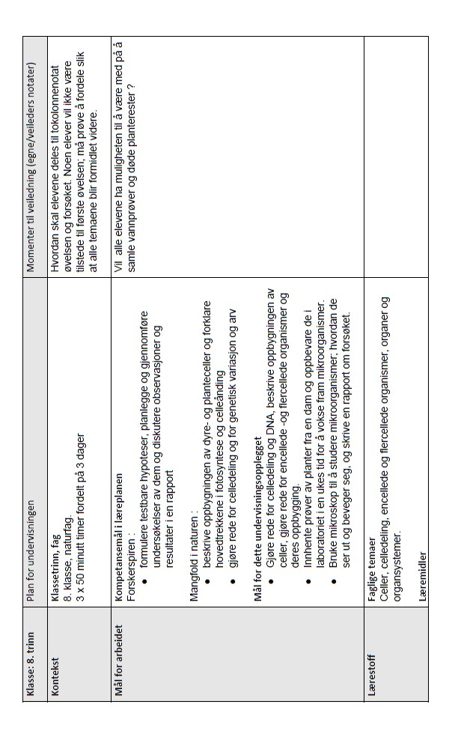

,_..

|  |  |  |
| --- | --- | --- |
|  | Laerebok,lystav1e (onenote), mikroskop, anatomisk modell av overkroppen. |  |
| Arbeids- og organiseringsmate  r | Tidsbruk, organisering av elevene og arbeidsmater (hva elevene og  l<ereren gjl!r) ide enkelte sekvensene  *1. time* ence//ede *or:ganismer (enkelttime 50 min)*   * 15 min :introduksjonIii encellede organismer * 25 min : tokolonnenotat - en notat hvor de!er begreper ien kolonne og den andre kolonnen skal fylles ut av elever.   Hensilcten er a repetere temaene om celler som har hittilblitt  gjennomgatt. Elevene sitter f0rst sammen igrupper hvor de  forbereder sine utdelte temaer. Deretter blir de fordelt slik at alle grupper har minst en elev som har unik tema de kan fonnidle videre til sine medelever.   * 1O min : Felles gjennomgang av notatet.  1. *time* nerce//ede *organismer (enkelttime 50 min)*    * 15 min :introduksjon til flercellede organismer,celletyper, organer og organsystemer.    * 15 min : anatomisk modell av overKroppen skal brukes, sammen med bilde av ford0yelsessystemet.    * 10 min : konsolidering av gjennomgangen. 2. *time* torsk med ence//ede *organismer (enketttime 50 min)*    * 5 -10 min :introduksjon og mal Iii timen,fordeling av grupper, informasjon om utstyr. Utstyret viivaere lett tilgjengelig (ma   samles oglegges pa forhand ved ulike stasjoner). Elevene i gruppene viifa utdelt roller om hvem som skaJ hente utstyr.   * + 20 - 25 min : elevene henter utstyr og utt0rer fors0ket i oruooer. | **Aere eksempler om ceUetyper burde ha blitt tatt opp og koblet mot forskjellige organer. lkke lurt a sp"rre eleverom ting de kanskje ikke har forutsetningfor a kunne svare pa. I hvilket fall er det da viktig a bruke ledende sp"rsma1 for a trekke de Ut av en vanskelig situasjon. lurt a sjekke iblant om**  **elevene hargjort sine lekser.kan da ogsa ta opp uklarheter. Burde kanskje ha tatt opp flere kontrollspiarsma1 unde1Veis.** |

t:0

-w

|  |  |  |
| --- | --- | --- |
|  | * 10 - 15 min :felles ruennomgang og informasjon om rapportSkrlving.Bruker usb mikroSkop ti1 a vise mikroorganismene lystavle.Bruker tavle og dialog tila   diskutere hva elevene har observer!. |  |
| Tilbakemelding og  vurdering | Former for tilbakemeldingtilelevene   * Tilbakemetding elevenes resonnemenl * Tlibakemelding elevenes observasjooer. * Tilbakemelding elevenes respons til kontrollsp0rsmal og   apnesp0rsma1.  Vurdering   * Vurderlng av elevenes bruk av mikroskop. * Vurderlng av elevenes utf0ring avlekser. * Vurderlng av elevenes forstaelse og deres egen refteksjon.   Framgangsmater for a fa informasjon om elevenes l<ering   * Sp0rre elevene underveis kontrollsp0rsmal. * Bruke apne sp0rsma1. * Snakke sammen med grupper eller enkeltelever, og fa de Iiia   renektere over egne observasjoner.   * Unders0ke om elevene har gjort sine lekser. |

# Tokolonnenotat

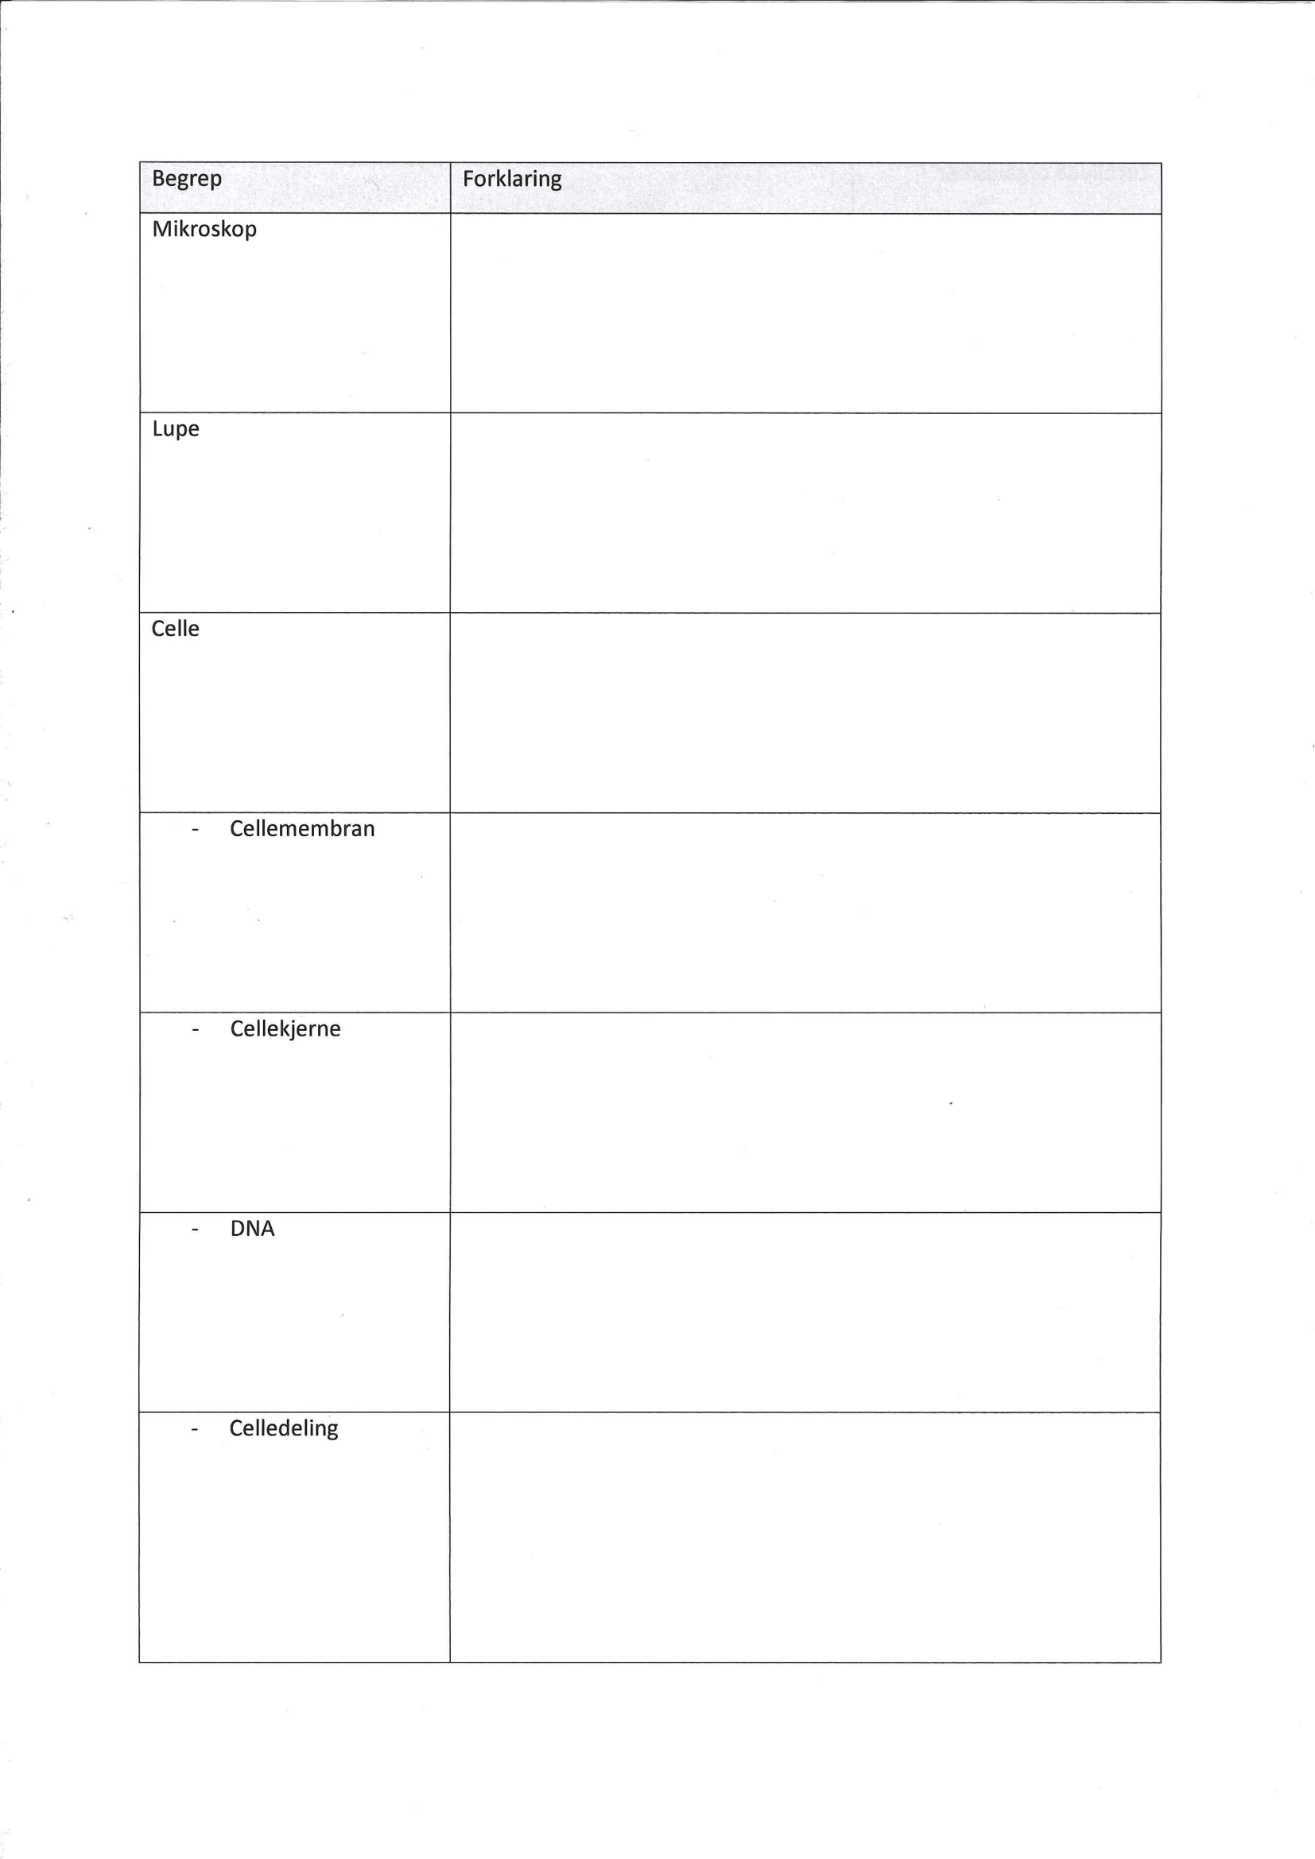

14

|  |  |
| --- | --- |
| Encellede organismer |  |
| - Bakteriene | |
| - T(IJffeldyr | |
| - E.coli bakterie | |
| - Sovesykedyret | |
| - Planktonalger | |

# Bibliografi

Ball, D., Thames, M. & Phelps, G. (2008). Content Knowledge for Teaching. What Makes It Special? I *Journal of Teacher Education* (5. utg., s. 389-407).

Br˚aten, I., Thurmann, M. & Anne, C. (1998). Den nærmeste utviklingssonen som utgangs- punkt for pedagogisk praksis. I I. Br˚aten (red.), *Vygotsky i pedagogikken* (s. 123–143). Cap- pelen Akademisk Forlag.

Ødegaard, M. & Arnesen, N. (2010). Hva skjer i naturfagklasserommet? – resultater fra en videobasert klasseromsstudie; pisa+. Nordic Studies in Science Education.

Driver, R., Asoko, H., Leach, J., Scott, P. & Mortimer, E. (1994). Constructing Scientific Knowledge in the Classroom. Educational Researcher.

Klette, K. (2013). Hva vet vi om god undervisning ?. Rapport fra klasseromforskningen. I R. Krumsvik & R. Sa¨ljo¨ (red.), *Praktisk pedagogisk utdanning. En antologi.* (s. 173–200). Fagbokforlaget.

Knain, E. & Kolstø, S. (2011). *Elever som forskere i naturfag*. Universitetsforlaget.

Manger, T. (2013). Motivasjon for skulearbeid. I R. Krumsvik & R. S¨alj¨o (red.), *Praktisk pedagogisk utdanning. En antologi* (s. 145–169). Fagbokforlaget.

Math´e, N. (2015). Begrepsforst˚aelse i samfunnsfag: Hva vil vi med begrepene? I *Bedre Skole*

(1. utg., s. 68–72).

McLeod, A.S. (2008). *Bruner.* [http://www.simplypsychology.org/bruner.html.](http://www.simplypsychology.org/bruner.html) (Akses- sert p˚a internett 14.11.2016)

Mercer, N. & Littleton, K. (2007). *Dialogue and the Development of Children’s Thinking*. Routledge.

NOVA rapport. (2015). *Ungdata nasjonale resultater 2014.* <http://www.hioa.no/Om-HiOA/> Senter-for-velferds-og-arbeidslivsforskning/NOVA/Publikasjonar/Rapporter/ 2015/Ungdata.-Nasjonale-resultater-2014. (Aksessert p˚a internett 10.11.2016)

Ogden, T. (2009). Undervisnings- og klasseledelse. I T. Ogden (red.), *Sosial kompetanse og problemadferd i skolen* (s. 123–166). Gylendal Akademisk.

Sjøberg, S. (2004). *Naturfag som allmenndannelse*. Gylendal Akademisk.

Sa¨ljo¨, R. (2013). Støtte til læring-tradisjoner og perspektiver. I R. Krumsvik & R. S¨alj¨o (red.),

*Praktisk pedagogisk utdanning. En antologi* (s. 53–79). Fagbokforlaget.

Spreemann, J. (2002). *Motivasjon - Selvakseptering - Selvrealisering.* [http://www](http://www/)

.simplypsychology.org/bruner.html. (Aksessert p˚a internett 12.11.2016)

Wellington, J. & Osborne, J. (2001). Discussion in school science: learning science through talking. I *Language and Literacy in Science Education* (s. 82–102). Open University Press.